Пројекат „Приближимо знање пољопривредном газдинству“
ПРОЈЕКАТ „ПРИБЛИЖИМО ЗНАЊЕ ПОЉОПРИВРЕДНОМ ГАЗДИНСТВУ“

Удружење Агробизнис центар из Винче реализује Пројекат „ПРИБЛИЖИМО ЗНАЊЕ ПОЉОПРИВРЕДНОМ ГАЗДИНСТВУ“ који се финансира средствима Министарства пољопривреде, шумарства и водопривреде и Општине Топола.

Циљ пројекта је подизање нивоа стручних знања пољопривредних газдистава у областима воћарске производње, безбедне/интегралне заштите пољопривредне производње и производње у заштићеним условима.

У уторак, 07.11.2017. године са почетком од 11:30 часова у Семинар сали Средње школе „Краљ Петар I“ у Тополи је планирано срповођење активности пројекта - организација и извођење два предавања за пољопривреднике из области пластеничке производње.

Предавач из области пластеничке производње ће бити експерт Доцент Др Ђорђе Моравчевић, запослен на Пољопривредном факултету у Земуну и то на теме:

- Производња расада поврћа за заштићене просторе и отворено поље
- Производња зимског поврћа у пластеницима

Поред наведених тема предавач ће одговарати на питања из актуелне проблематике из области пластеничке производње.

Детаљније информације о Пројекту заинтересовани полазници - пољопривредни произвођачи са територије Општине Топола могу добити на контакт:

Милан Јокић – Координатор Пројекта
Телефон: 064/8614286
Мејл: milanjokic1989@gmail.com
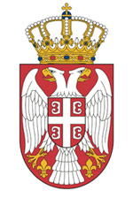  Република Србија  Министарство пољопривреде,  шумарства и водопривреде | 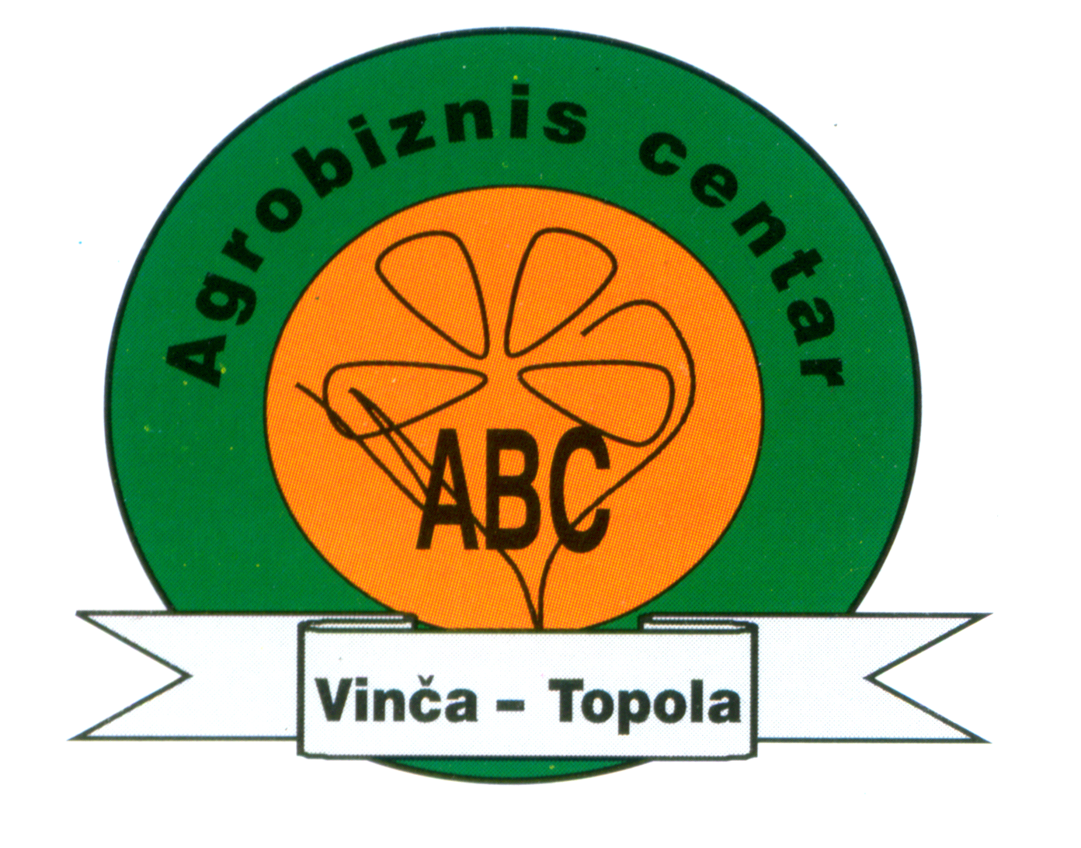 | Општина Топола  оооо

